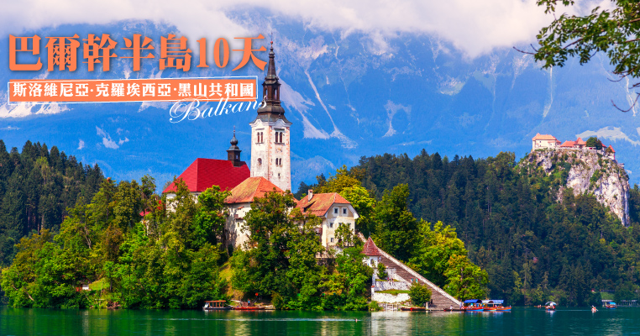

 | 出發日期 |  | 售價
2023年12/06 NT$ 89,900元起
2024年1/24 2/28 3/06.27 （報價含：稅燃費 不含:小費）
行程特色

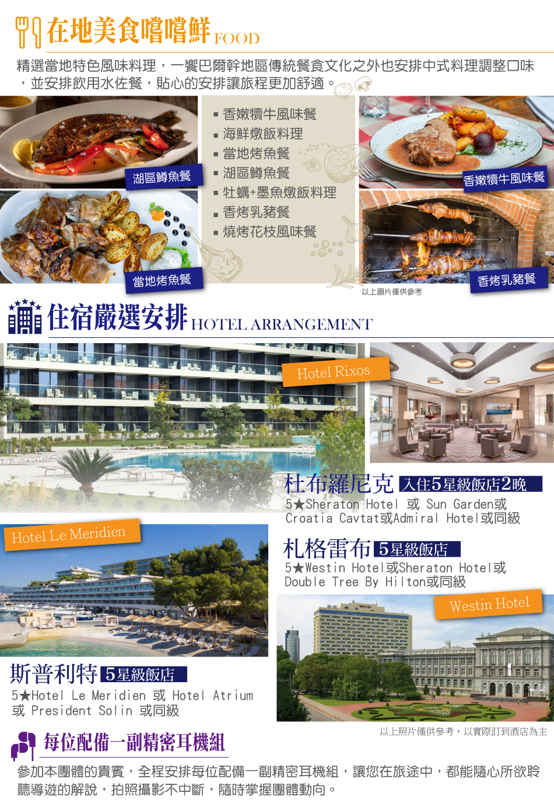

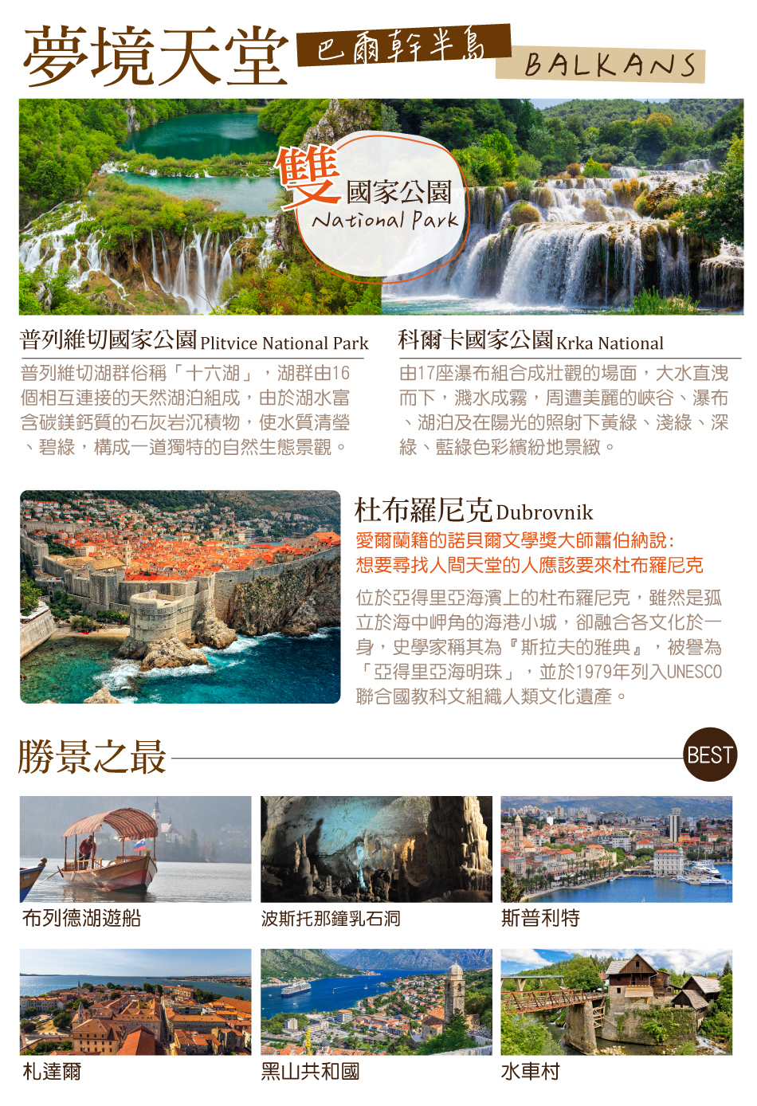

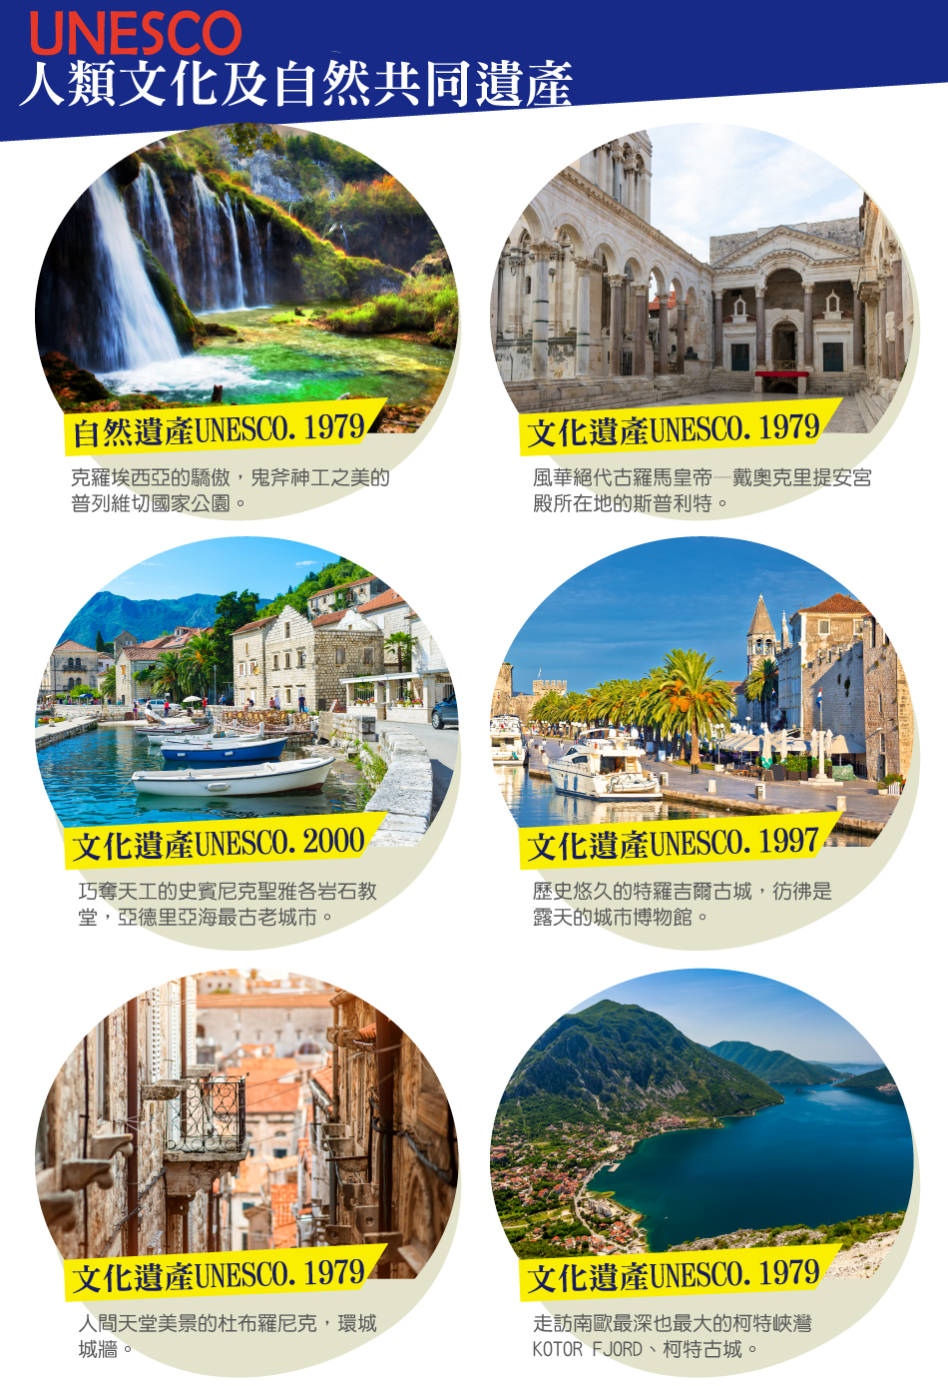

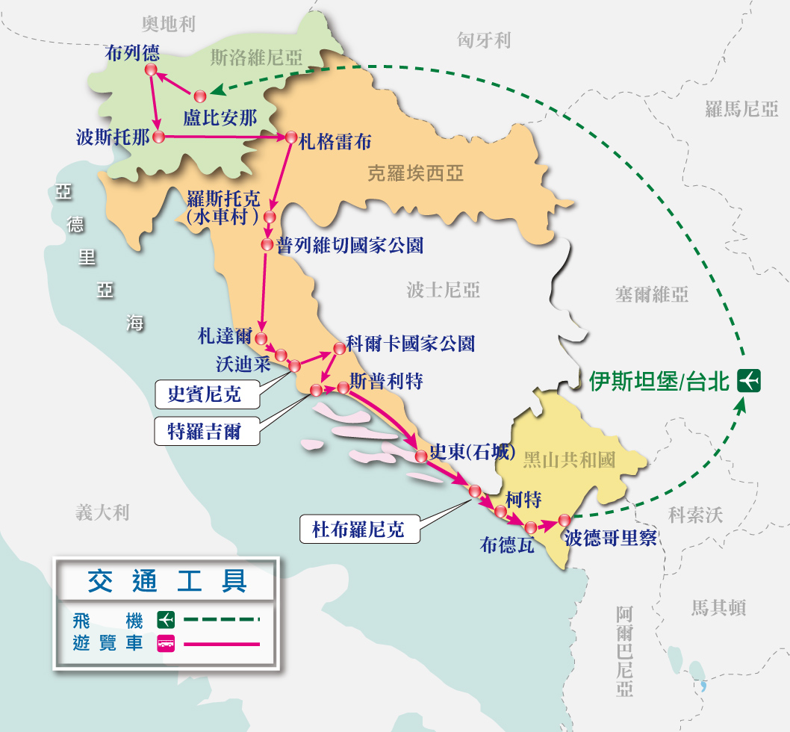 | 行程地圖

參考航班
搭乘日 | 啟程地/目的地 | 參考班機 | 起飛時間 | 抵達時間 | 飛行時間
第01天 | 台北 / 伊斯坦堡 | 土耳其航空  TK 025 | 21:10 | 04:25+1 | 約12小時15分鐘
第02天 | 伊斯坦堡 / 盧比安那 | 土耳其航空  TK 1061 | 06:55 | 08:05 | 約02小時10分鐘
第09天 | 波德哥里查/伊斯坦堡 | 土耳其航空  TK 1088 | 20:40 | 00:25 | 約01小時45分鐘
第10天 | 伊斯坦堡 / 台北 | 土耳其航空  TK 024 | 02:10 | 17:50 | 約11小時45分鐘
＊ 以上航班僅供參考，實際航班仍需確認以當團之班機為主 ＊
行程內容 ★入內參觀 ◎下車拍照 未標示為行車經過
第01天 台北伊斯坦堡
傍晚滿懷「開心、歡喜」的心情，搭機經伊斯坦堡直飛往克羅埃西亞盧比安那。期待精彩的巴爾幹半島—夢境天堂10日之旅。
：機上套餐
：機上
第02天 伊斯坦堡盧比安那Ljubljana 布列德Bled(斯洛維尼亞)
【門票包含】：搭乘手搖船湖心小島、布列德城堡。
【行車距離】：盧比安那﹝54km﹞布列德。
班機今早抵達斯洛維尼亞首都盧比安那，是歐盟國內最小的首都，也是東歐國家中，良好保存巴洛克風格及新藝術風格建築的區域。市區觀光帶您★搭乘纜車登上◎盧比安娜城堡、走訪◎飛龍橋、◎市府廣場、◎三重橋、◎國會大廈、◎聖尼古拉斯教堂、◎愛情鎖鍊橋，是情侶們宣誓愛情堅貞無悔的必訪之處。
之後前往斯洛維尼亞的渡假勝地—布列德，自古以來以溫和的氣候及溫熱的湖水著名，更是阿爾卑斯山最美的渡假勝地，19世紀中葉開始發展溫泉觀光，到了二次大戰後一直是前南斯拉夫權貴的避暑勝地。安排★搭乘手搖船，登上布列德湖中小島至◎聖瑪莉教堂，在此隨著鐘聲許下願望。布列德湖面積144公頃，湖水蔚藍，有藍湖之美稱。湖畔四周群山環抱，湖水倒映著懸崖上的古堡，其風格獨特的建築與碧綠無暇的湖面映襯山色，景色美麗有如一幅圖畫，湖光山色媲美奧地利、瑞士，有「歐洲的綠寶石」之稱。位在布列德湖畔峭壁上的★布列德城堡是11世紀德國皇帝漢尼克二世送給駐布列德主教的財產。
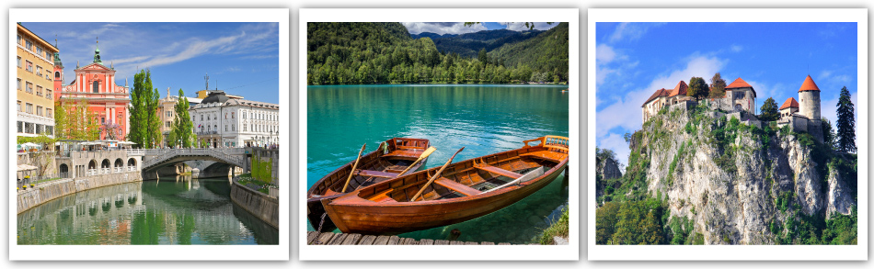

：機上套餐 / 中華料理六菜一湯 / 布列德湖畔餐廳
：4★Kompas Hotel或Rikli Balance Hotel或Hotel Park或波心湖區Hotel Jezero或Eco Inn或同級
第03天 布列德波斯托那Postojna《鐘乳石洞》札格雷布Zagreb(克羅埃西亞)
【門票包含】：波斯托那鐘乳石洞、乘坐電動小火車
【行車距離】：布列德﹝101km﹞波斯托那﹝193km﹞札格雷布
展開斯洛維尼亞最有觀光人潮的★波斯托那鐘乳石洞！（洞內僅有8度，請備帽子及外套）在此特別安排★乘坐電動小火車帶您穿梭於愛麗絲的仙境，深入地層參觀各式風情的石筍石柱，及世上獨有的「洞螈」。波斯托那鐘乳石洞是斯洛維尼亞最長的鐘乳石岩洞，目前共開放5.3公里洞穴供遊客參觀，也是世界上目前開放最長深度的觀光洞穴。
前往克羅埃西亞首都札格雷布，有著中歐及東歐文化融合的獨特性。市區遊覽札格雷布◎耶拉奇洽廣場，漫步於卡普托區長街，原有的河床現已為散步大道，精巧的建築為特色商店與咖啡座，現已為札格雷布市民最主要的約會地點；續往上城區，穿越城中唯一被保存的◎老石門，停駐於◎聖馬可教堂，繽紛的馬賽克屋頂搭配文藝復興風格建築，總是吸引過客注目的眼光。而坐落其旁的◎總督府，更記錄著原奧匈帝國及南斯拉夫的歷史。
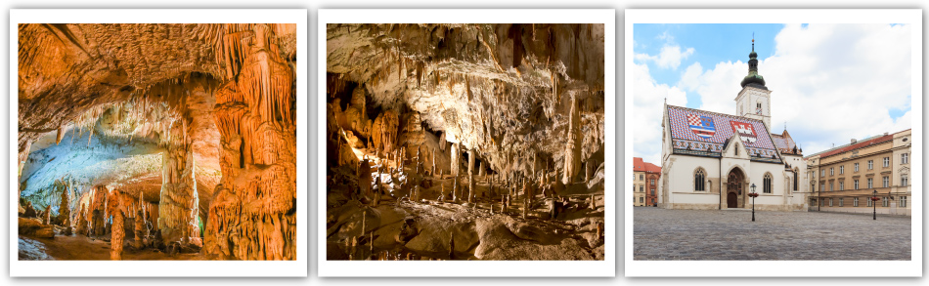

：飯店內早餐 / 西式三道式 / 克式松露義大利麵風味餐
：5★Westin Hotel或Sheraton Hotel或Double Tree By Hilton或同級
第04天 札格雷布羅斯托克Rastoke(水車村) 普列維切國家公園Plitvice National Park（16湖國家公園）飯店
【門票包含】：普列維切國家公園、水車村。
【行車距離】：札格雷布﹝106km﹞水車村﹝34km﹞普列維切國家公園。
今日前往歐洲可以媲美四川九寨溝之最綺麗的國家公園★普列維切國家公園，途經★水車村，座落在兩條河的匯流處，村莊本身佔地不大，但由於高低落差的地勢，使得村莊內的紅瓦房前，竟就能見到大大小小的飛瀑垂流，而當地人也利用這樣的地質特色，搭建了許多水車、磨坊，讓水車村形成了格外耀眼的田園風光。
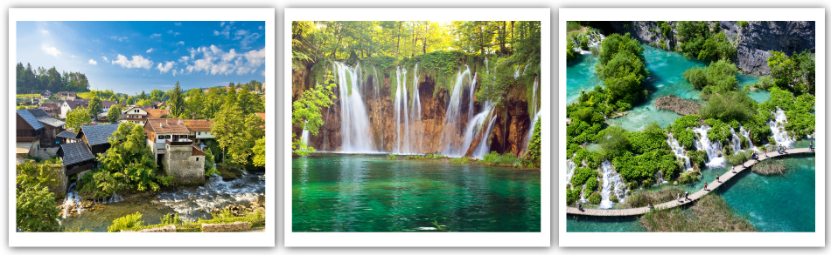
普列維切湖群俗稱「十六湖」，是克羅埃西亞最著名的國家公園。由高山峽谷中16個相互連接的天然湖泊組成，由於湖水富含碳鎂鈣質的石灰岩沉積物，使水質清瀅、碧綠，構成一道獨特的自然生態景觀，各湖面高低錯落懸殊，最高湖面落差134米，形成數百條大大小小的瀑布。漫步普列維切國家公園★下湖區，欣賞湖邊的美景，神清氣爽。

：飯店內早餐 / 香嫩犢牛風味餐 / 湖區鱒魚風味餐
：Hotel Jezero或Lakeside Plitvice 或 Plitvice Hotel或Hotel Macola或Grabovac Hotel或16Lakes Hotel或同級
第05天 飯店普列維切國家公園札達爾Zadar沃迪采Vodice
【行車距離】：普列維切國家公園﹝133km﹞札達爾﹝89km﹞史賓尼克
今早搭乘★電動車到上湖區，隨後★遊覽上湖區，沐浴於鐘秀山林之間，大自然的美景，滌淨您俗世的煩惱!在上湖區您可欣賞大自然展現它最美的一面，您可曾看過碧綠的水色和著甚藍的天空，連天的瀑布，將所有色彩緊密結合著，青綠的大地、雄偉的山林、清澈的河流、湖水～美如仙景，令人感嘆自然界的造物。隨後您可自由欣賞此地的自然風光，倘佯於這如夢幻卻自然且真實的情境中。
續前往宗教氣氛濃厚的古城札達爾。自古擁有四位守護神庇蔭，數千年來一直是達爾馬提亞首都，擁有豐富的歷史文化，從那斑駁的牆垣與無數的宗教紀念碑足可證明。更不能錯過由新銳建築師Nikola Bašić設計，獲得歐洲設計大獎的◎海浪管風琴、參觀長90米，寬45米的◎羅馬廣場，為西元前1世紀至西元3世紀古羅馬遺跡。隨後印入眼簾的是札達爾的地標◎聖多那教堂Saint Donat，興建於9世紀，當時稱三一教堂，15世紀時由主教聖多那重建，現在內部不再作為教堂使用，因音響效果佳，成為舉辦音樂會的場所。而仿羅馬式的◎聖安納斯塔西亞教堂尖塔在旁聳立著，垂直和平行線條的裝飾方式則與義大利比薩教堂相仿，顯見受其影響。
參觀史賓尼克★ST.JAMES聖雅各岩石大教堂，它因特殊的建築方式，是世界上最大一座完全由岩石打造而成的教堂，而且沒有使用到一塊磚或木頭來支撐，完美比例的圓頂及拱頂，71個帶狀裝飾各種大人小孩、男人女人的臉，融合哥德與文藝復興完美藝術的表現。建築本身即是一座世上罕見的不朽傑作，所以 2000 年時被聯合國教科文組織列為人類珍貴遺產。
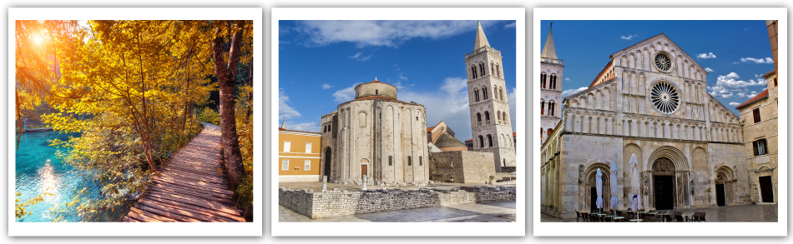

：飯店內早餐 / 香烤乳豬風味餐 / 飯店內用餐
：4★Hotel Amadria Park Ivan或 Hotel Olympia Sky或Hotel Amadria Park Jure或Hotel Punta或同級
第06天 沃迪采史賓尼克Sibenik科爾卡國家公園Krka National Park特羅吉爾Trogir斯普利特Split
【門票包含】：科爾卡國家公園渡輪。
【行車距離】：沃迪采﹝14km﹞史賓尼克﹝15km﹞科爾卡國家公園﹝59km﹞特洛吉爾﹝29km﹞斯普利特。
早晨前往★科爾卡國家公園，科爾卡穿石灰岩地形，造成了高達200公尺落差的峽谷。石灰岩中溶解出來的碳酸鈣混合著水中植物藻類等，不斷沉澱累積為石灰華台階，河水流經各種高高低低落差不同之台階，自然而形成各式各樣、大大小小的灘流、瀑布、湖泊、峽谷等等，美不勝收之景色。
隨後前往於1997年被聯合國教科文組織列為世界文化遺產的特羅吉爾，漫步於古城街道中，整座城被14世紀的城牆圍繞，十字交會的街道型式追溯源自希臘化時代。從文藝復興式的◎北門入城，沿途的市區觀光可看到巴洛克式的◎城市博物館、文藝復興式的◎聖羅倫斯教堂、◎聖馬歌堡壘及◎卡梅倫哥城堡等建築體，將特羅吉爾呈現出一座特別的複合風格城市，是亞德里亞海上保存最完整的一座古城。
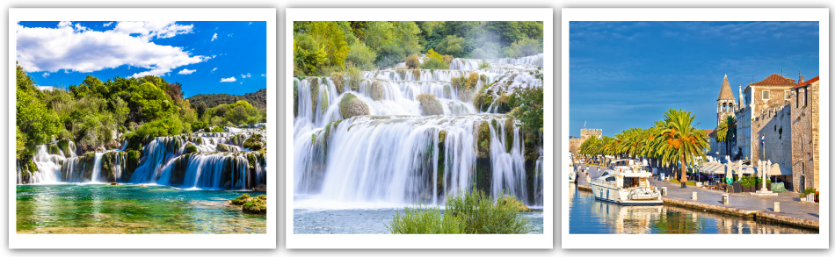

：飯店內早餐 / 當地烤魚餐 / 中華料理六菜一湯
：5★Hotel Le Meridien 或 Hotel Atrium 或 President Solin 或同級
第07天 斯普利特石城Ston 杜布羅尼克Dubrovnik
【門票包含】：戴奧克里提安皇宮、牡蠣品嚐。
【行車距離】：斯普利特﹝182km﹞石城﹝55km﹞杜布羅尼克。
克羅埃西亞第二大城斯普利特，二次大戰後斯普利特轉為工業大城，隨著克羅埃西亞的旅遊業發展及地理之便，遂成為克羅埃西亞內陸及各島嶼的重要出入港口。西元3世紀羅馬皇帝在退位後回到故鄉，蓋了★戴克里先皇宮Diocletian Palace做為退休居住的宮殿，皇宮建於西元305年，宮牆高達17至21公尺，正門6根大理石柱是遠涉重洋從中東運來，工程浩繁，宏偉壯麗。
前往杜布羅尼克，沿著達爾馬提亞美麗的沿海公路，欣賞亞德里亞海風光，行車跨越2022年最新通車的跨海大橋，連接了克羅埃西亞本土及飛地，探訪◎石牆小鎮史東Ston，小鎮生產海鹽，還有著世界第二長的城牆，僅次於中國大陸萬里長城，建於1333年是為防禦威尼斯共和國而建，可謂歐洲最長的一道防禦工事。臨近的牡蠣養殖也提供美味新鮮的特產，特別安排於史東★牡蠣品嚐。
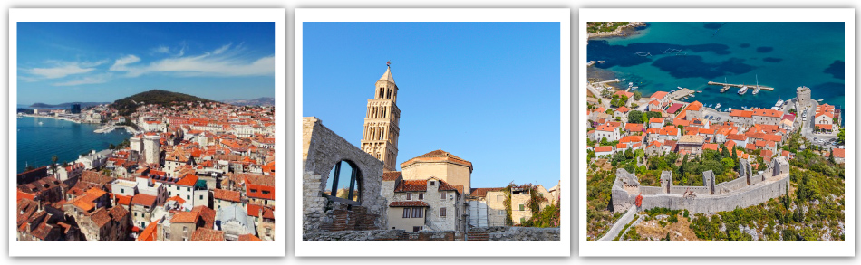

：飯店內自助餐 / 牡蠣+墨魚燉飯料理 / 燒烤花枝風味餐
：5★Sheraton Hotel 或 Sun Garden或Croatia Cavtat或Admiral Hotel或同級
第08天 杜布羅尼克Dubrovnik
【門票包含】：古城牆、山頂纜車。
杜布羅尼克雖然是孤立於海中岬角的海港小城，卻融合各文化於一身，史學稱其為「斯拉夫的雅典」，目前是克羅埃西亞最大旅遊中心和療養勝地，被譽為「亞德里亞海明珠」，並於1979年列入UNESCO聯合國教科文組織人類文化遺產。從◎派勒城門進入古城，經布拉卡大道，最吸引遊客目光的是擁有16個面具雕刻出水口的◎歐諾弗利歐水池；◎法蘭西斯修道院，院內迴廊環繞的庭院，彷彿一座小型綠洲。隨後走在◎史特拉敦大道，兩旁的餐廳與咖啡座是座無虛席。在◎羅薩廣場四周有引人注目的◎史邦扎宮、◎杜布尼克鐘塔、◎奧蘭多石柱以及供奉杜布尼克守護神◎聖布雷瑟教堂。接著來到有美麗廊柱的◎杜布尼克王公官邸和有巴洛克式圓頂的◎聖法蘭西斯大教堂。★古城牆極為適合散步及眺望亞德里亞海美景，若要全部走完可能需要一點腳力，小巷人家及小咖啡店就在古城牆上，獨特的感覺此處僅有，漫步其中的樂趣，只有親臨才能體會。
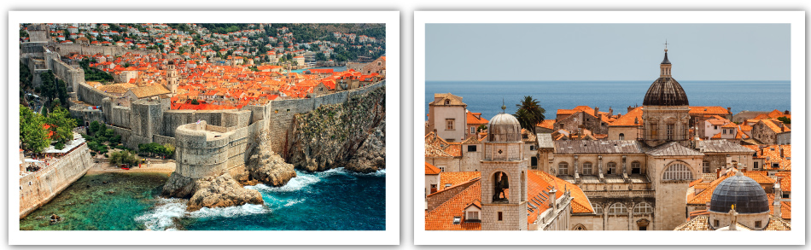

：飯店內早餐 / 克式Peka燉肉料理 / 老城區景觀餐廳
：5★Sheraton Hotel 或 Sun Garden或Croatia Cavtat或Admiral Hotel或同級
第09天 飯店柯特Kotor(蒙特內哥羅)布德瓦Budva波德哥理察Podgorica伊斯坦堡
【門票包含】：科特古城
【行車距離】：杜布羅尼克﹝94km-2h01m﹞柯特﹝102km-2h15m﹞布德瓦﹝63.6km-1h30m﹞波德哥里察
蒙特內哥羅，即「黑色的山」的意思，其迷人的海岸一直是旅人的最愛，被譽為最吸引人的海灘。
前往南歐最大的峽灣美麗的★柯特，此地為1979年列入為 UNESCO所指定保護之人類文化遺產，
從高處您可觀賞到美麗壯觀「峽灣景色」，讓您不得不讚嘆自然之偉大，城裡的建築溶合了不同時
代建築風格，是特意佈局，具獨特戰略意義。自古以來即為藝術及商業的中心，尤其是石匠與圖像
之工藝。1979年的地震毀壞了四座教堂及城牆，所幸有聯合國的資助，讓大部份的損壞得以修復。
繼續前往亞德里亞海岸最古老的港口◎布德瓦，有著最美麗的海岸線及歐洲最優質的沙灘，享受美麗的沙灘和海景之外，漫步於海邊城堡及◎老城區。前往機場搭機經伊斯坦堡返國。
：飯店內早餐 / 海鮮燉飯風味料理 / 機上套餐
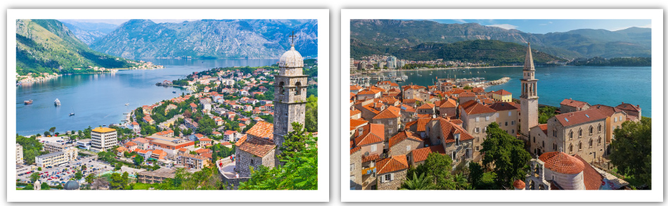
：機上

第10天 伊斯坦堡台北
班機於今天抵達台北，結束您此次難忘的巴爾幹半島—夢境天堂10日之旅。
：機上套餐
：甜蜜的家
本行程表得視航空公司班機的確認，本公司保留有做行程調整之權利，
以出發前說明會行程資料為準。

貼心提醒
行程貼心提醒：
1.售價已包含稅、燃油費。
2.本公司保留有做行程調整之權利，得視航空公司班機與輪船班次的確認，依出發前說明會行程資料為準。
3.本行程有時會因飯店及交通狀況等，不可抗拒之因素，行程前後更動或調整以出團當地安排為主。
4.本公司綜合旅行業遵照旅行業管理規則第五十三條規定，觀光局規定四千一百萬元履約責任險及品保協會保障，為旅客投保責任保險新台幣伍百萬元及二十萬元意外受傷醫療險，讓旅客玩得安心盡興。
5. 70歲以上及15歲以下因保險法令規定僅能投保250萬旅遊責任險及20萬醫療險，敬請知悉。
6.溫馨提醒～為考量旅客自身之旅遊安全並顧及同團其它團員之旅遊權益，凡年滿70歲以上或行動不便之貴賓，需有家人或親友同行，方始接受報名，不便之處，尚祈見諒！
餐食提醒：
1.台灣與世界各國飲食文化多有差異，無法符合台灣口味敬請見諒。而國外的多數素食者可食用蔥、蒜、辣椒、奶蛋甚至魚肉的餐飲，為尊重台灣素食貴賓的飲食習慣，在避免使用上述食材的前提 下，各餐廳多以各式蔬菜、雞蛋或起士等食材搭配提供給素食貴賓，且當地購買全素食品也相當 不易，故建議各位貴賓，如有需要請自行事先準備素食品，以備不時之需。
2.航空公司特殊餐需求：如兒童餐、素食餐...等，請於航班起飛時間7個工作日前向您的業務提出需求；航班起飛3個工作日內，因航空公司訂餐作業因素恕無法接受變更，敬請瞭解。
參團提醒：
1.航空公司皆有固定之團體位，貴賓報名付訂成功後恕無法指定機上座位。（如有特殊情況可於出團 前告知領隊，CHECK-IN時盡力安排，但恕無法指定）
2.貴賓如有單人報名情況，於團體最後確認前，仍然無法安排與同團貴賓兩人一室時，需補單人房差價。基於「使用者付費」，貴賓需負擔單人房費用。敬請明瞭。
3.貴賓如有三人參團，可選擇不加價3人同房（以標準雙人房型再另外加床為主{沙發床或行軍床}。因長程線旅遊地區之飯店較少有三人房型，故無法指定標準三人房型）或選擇補差價加開單人房。
4.所有旅館的團體房恕無法指定連通房，也無法保證一家人的房間一定能在隔壁或鄰近，敬請見諒！（如有需求可於出團前告知領隊，CHECK-IN時盡力安排，但恕無法指定)
5.團體報名確認後請繳交訂金，以確保您預定的機位；尾款請於出發前7日或航空公司通知開票前繳清。（外籍航空開票後即無退票價值，恕無法更改名字。敬請明瞭）
6.因每個地區所使用高級飯店超過數家，故無法全部列舉或當表列飯店客滿時，本公司將會以同等級飯店安排。
7.如因個人因素無法成行，已繳付之團體訂金依定型化旅遊契約書中之規定辦理。
8.優惠方案如有早鳥優惠限全程參團之旅客(恕不能同時使用其他優惠)

